**昆明市高中课堂教学竞赛教学设计**

**三次函数的图象和性质**

1. **教学内容解析**

（1）内容

本节内容为人教A版数学选择性必修第二册99页习题【拓广探索】第13题的习题探究课.

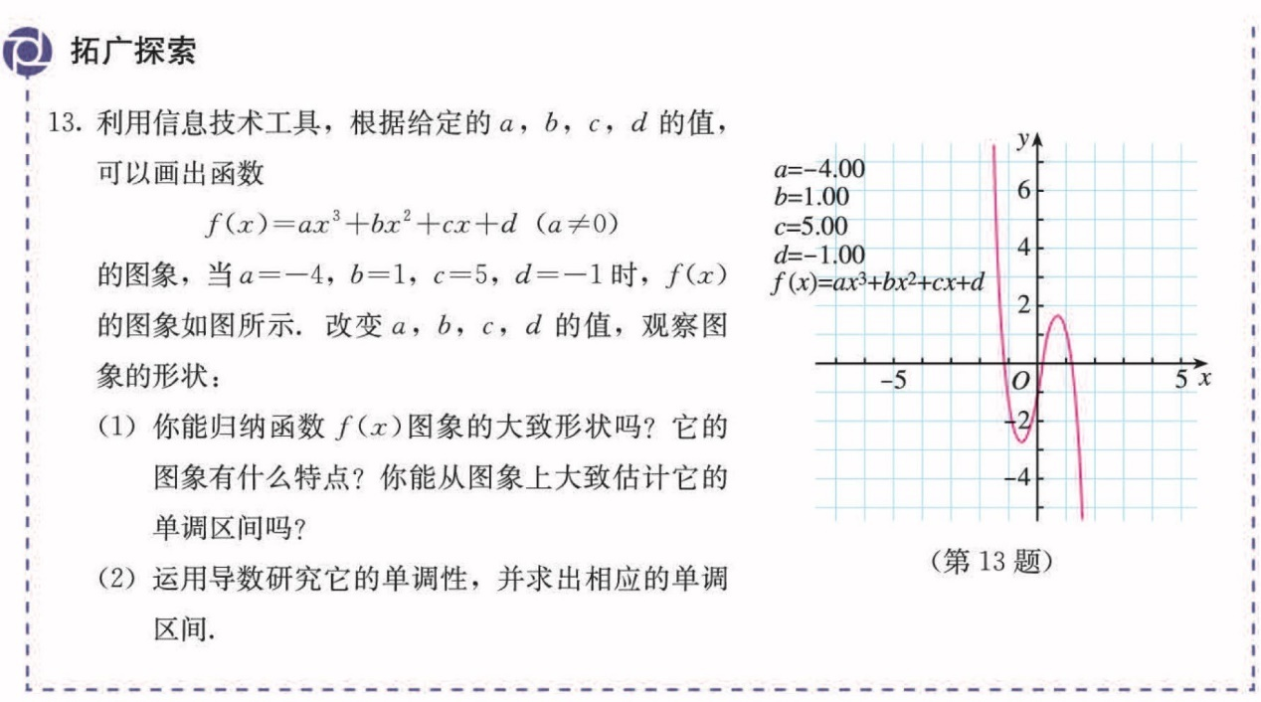

（2）内容解析

信息技术作为一种认知工具，对于促进学生对数学本质的理解、发展学生的数学思维和数学能力等都可以发挥重要作用，本节课充分利用信息技术，构建一个直观、动态的借助导数研究三次函数性质的学习环境，通过改变参数，得到不同的三次函数，并研究其单调性、极值点和零点个数、对称中心、过某点的切线条数等.探究过程中，充分借助函数图象，从图形直观的角度归纳出相应的性质，加强形与数的融合，培养直观想象素养.

三次函数是高中数学重要的函数模型、研究函数的重要载体，在课本例习题和高考中都出现大量以三次函数模型为载体的问题，考查的热点是三次函数的图象和性质（单调性、极值、零点、切线、对称性等），试题中有时会出现参数，渗透了函数与方程、分类讨论、数形结合等核心数学思想，研究三次函数图象和性质的过程和方法具有普适性、一般性和有效性，可以迁移到其他函数的研究中，故应强调导数研究函数性质的一般步骤，让学生体会导数是研究函数性质的基本工具.

学生已经对一次函数和二次函数的图象和性质有比较全面和系统的学习，一个自然的问题是那三次函数的图象是什么样的、有些什么性质.幂函数作为最简单的三次函数，学生已了解其图象和性质，为更一般的三次函数的探究做好了铺垫.而必修第一册习题3.2【拓广探索】第13题中，我们探究了函数图象的对称中心及中心对称函数的性质.在学习了选择性必修第二册《5.3导数在研究函数中的应用》后，通过习题探究课来研究的图象和性质就显得很有必要，在梳理这一类具体函数的图象和性质的同时，进一步理解导数思想，巩固用导数研究函数性质的方法．

事实上，为了更准确地描述函数的图象，后续还应探究二阶导数以及曲线的凹凸性及拐点.

基于以上分析，确定本节课的教学重点：用导数研究三次函数的图象、单调性、极值、零点.

**2. 教学目标设置**

（1）目标

通过信息技术工具探究，发现三次函数图象的特点，会利用图象解决简单问题，体会数形结合思想，发展直观想象、数学建模的核心素养；

能利用导数判断三次函数的单调性、极值、函数零点个数，体会分类讨论的思想方法，提高逻辑推理和数学运算素养；

经历由图象探究三次函数对称性及切线问题的过程，会用结论解决简单问题，体会从特殊到一般、转化和化归的思想方法.

（2）达成上述目标的标志是：

能画出任意三次函数的大致图象，对某类数学问题会归纳总结，用数学模型的角度思考问题；

能根据三次函数的图象和导数求单调区间和极值，判断零点个数；

能通求出三次函数的对称中心，能判断过某点三次函数图象切线的条数.

**3．学生学情分析**

多项式函数都有明确的现实背景，形式简单、性质明显而且应用广泛，学生已经对一次函数和二次函数的图象和性质有比较全面和系统的学习.对于三次多项式函数来说，学生并不陌生，在必修第一册中已经学习过最简单的三次函数，必修第一册习题3.2【拓广探索】第13题中，我们探究了函数图象的对称中心，知道函数的奇偶性是函数对称性的特殊情况.在选择性必修第二册第五章《一元函数的导数及其应用》中，有大量的例习题是以三次函数为载体的.《5.3导数在研究函数中的应用》中例3以三次多项式函数为例，介绍用导数求函数单调区间的一般步骤.实际上，学生在这节课之前已经能用导数的方法研究具体三次函数的性质，但对任意三次函数的图象还没形成直观印象，单调性和极值也没有形成系统的知识网络，所以本节课要对任意的三次函数的图象和性质进行归纳总结，发展数学建模的核心素养.

用导数研究任意三次函数单调性的过程中，对参数的分类讨论一直都是二级完中学生的难点，教学时，教师应更为细致的分析方程的根的情况，特别是一元二次方程根的讨论，平时应加强这方面的练习.以本次教学班级学生掌握情况来看，这个难点学生可以突破.

限于时间，本节探究中并未详细具体的讨论函数的二阶导数及函数图象的凹凸性，二阶导数仅限于求函数的对称中心即函数的拐点，并未加以证明，所以利用二阶导数来研究三次函数的对称性是本节课可能遇到的教学难点之一.解决这个难点除了充分利用导数的几何意义，还要利用信息技术工具帮助学生观察、理解.

对三次函数图象切线的探究是本节课的教学难点之二.特别是切点不在曲线上，切线条数的探究，对于学生来说是较为困难的，一方面是因为其证明过程要求学生有较高的数学运算和逻辑推理素养，另一方面对于以极限的思想得到的切线定义有别于之前的认知.解决这个难点还需后续的专题探究，本节课仅从图象直观的角度来理解记忆，并未加以证明.

基于以上分析，本节课的教学难点是：三次函数对称性和图象切线的探究.

**4．教学策略分析**

本课是利用已有的导数知识研究一类函数的性质.函数的图象与性质本身就比较复杂，研究过程中不仅需要调动广泛的知识，而且需要有比较清晰的研究思路，这样才能明确研究的问题，找到研究的方法.因此，本课的学习对学生的知识、探究数学问题的经验、用导数研究函数性质的基本思想方法等都有较高要求，教学中需要教师从一般思路上加强引导.

函数图象的形状特征是研究函数性质的直观基础，本课借助动态数学软件《GeoGebra》作出函数的图象，进引导学生探索函数图象的形状特征，在归纳推理中认识分类的标准、方法及原则；同时，在对三次函数的单调性、极值、零点个数等问题的研究中，引导学生用图形计算器进行观察、猜想、验证，培养学生的合情推理能力；从直观感知到严格论证的过程中，训练思维的严谨性和深刻性，体会利用图形计算器研究数学问题的方法.

图形计算器和计算机软件提供的函数作图和分析功能，大大提高了课堂效率，对我们把握函数的性质有重要的帮助：一方面，通过画出函数的图象，对图象进行观察和分析，并作出猜想和发现，从而探讨函数的性质；另一方面，用导数研究函数的性质后,用图形技术进行直观验证，两者相辅相成. 课堂上应激发学生的探究兴趣，引导基础较好的学生进行课后探究，后续应持续探究，巩固所学知识和培养学生发现问题、提出问题的能力.

**5. 教学过程**

**引导语：**我们已经知道二次函数的图象是抛物线**，**那三次函数的图象是什么样的呢？下面我们借助GeoGebra软件来研究这个问题.GeoGebra作为一个免费的开源软件，功能强大、操作简便，多平台可使用，我们课本上信息技术支持很多地方都是使用这个软件.进入GeoGebra官网，我们可以很容易画出幂函数的图象，作为最简单的三次函数，它的图象有什么特点？我们也可以轻松画出函数及、的图象，本节课我们从课本99页第13题入手，来探究形如的三次函数的图象和性质.

师生活动：打开GeoGebra网页版，简单介绍该软件并现场画出函数、及的图形.学生能回答：的图象在R上单调递增，没有极值，关于原点中心对称（奇函数），没有周期性.

设计意图：演示并说明GeoGebra软件的简单使用，鼓励学生自主应用信息技术进行探究学习.通过信息技术的强大功能，激发学生的学习兴趣，引出课题，明确学习目标.

**问题1：**利用信息技术工具，根据给定的*a*，*b*，*c*，*d*的值，可以画出函数的图象，改变*a*，*b*，*c*，*d*的值，观察图象的形状，归纳函数图象的大致形状.

师生活动：演示取不同值时三次函数的图象，呈现出较大差异，我们可以从简单的入手逐个改变参数的值，观察图像的变化，启发学生思考引起改变的本质原因.

追问1：改变*d*的值，图象有什么变化？原因是什么？

师生活动：图像上下平移*d*单位.

追问2：改变*c*、*b*的值呢？此时（）我们发现的总体增减趋势并没有变，也就是当如果呢？函数图象会怎么改变，为什么？我们要从哪方面来研究？

师生活动：引导学生从最大最小值的角度来思考，我们应该通过它的导函数来研究.导函数为二次函数，二次函数的开口决定了图象是先增，还是先减

追问3：结合导函数图象，再改变的值，观察图象变化，并归纳出的大致图象，运用导数讨论它的单调性、极值

师生活动：分类讨论

追问4：改变*d*的值，观察函数零点的个数，即方程不同实数根的个数.

师生活动：观察函数零点情况，归纳总结.

设计意图：通过函数的动态变化，观察并分析改变的本质原因，引导学生利用导数来研究函数的性质

**问题2**：改变，函数图像有什么特征是一直没改变的吗？

师生活动：显示辅助线，可以发现三次函数的图象始终是中心对称图形.结合导函数、二阶导数的图象，求出对称中心.

追问1：可以通过曲线上切线斜率的变化来说明对称性吗?这和二阶导数有什么关系？

追问2：若有极值，那极大值和极小值是成中心对称的，可以求出对称中心吗？

师生活动：中点坐标公式.

追问3：是关于原点成中心对称的图形，可以由的图象平移得到吗？

师生活动：仿照初中由得到，再得到的图象的过程，待定系数法

追问4：还有什么方法可以推导出对称中心？

师生活动：利用必修一中习题3.2【拓广探索】第13题的结论，即*R*上的函数关于对称的充要条件是

设计意图：经历从直观上得到对称中心再到推导对称中心的过程，发展数学运算、数学抽象和逻辑推理的核心素养

**问题3：**在刚才切线的探究中，我们发现切线和曲线并非只有一个交点，对称中心处的切线穿过曲线相切，这和我们之前认识的圆的切线有什么不同？

师生活动：初中时切线的定义不能推广到一般曲线的切线，这里的切线是由割线取极限得到的，其定义具有一般性，与初中圆的切线定义一致.

追问1：三次函数的图象 C的切线与C有多少个交点?

师生活动 ：由图中不同位置的切线观察可以发现：在对称中心处的切线与曲线只有一个交点，在曲线其他点出处的切线和曲线有两个交点.

追问2：过三次函数的图象C上一点可以作几条直线与C相切?

师生活动：由刚才的讨论得知，反过来，在对称中心处只有一条切线，在曲线异于对称中心处有两条切线.

追问3：过三次函数的图象C外一点，可以作几条直线与曲线 C相切?

师生活动：通过观察图象，归纳总结，并交流讨论推导思路.

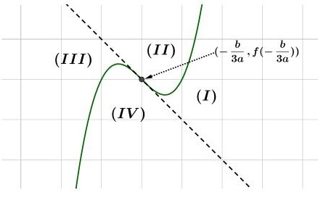

如图所示，曲线为三次函数图象，直线是过三次函数中心点的一条切线.则过(*I*)(*III*)区域的点可以作这个三次函数的三条切线，过(*II*)(*IV*)区域的点可以作这个三次函数的一条切线，过直线或曲线上的点可以作这个三次函数的两条切线.

设计意图：通过几何直观加深对切线的理解，归纳总结曲线条数的性质.

**课堂小结：**教师引导学生回顾本节课的学习内容，并回答下列问题：

通过本节课的学习你觉得三次函数还陌生吗？以后遇到三次函数问题，我们可以怎样来解决？根据我们的探究思路，你能证明三次函数的对称中心和切线条数的相关问题吗？你还能提出什么问题可以在课后去探究？

师生活动：以后碰到三次函数我们能画出大致图像，然后结合图象去解决问题，比如零点个数问题. 切线条数问题，实际上就是关于切点的方程不同实数根的个数问题，可以转化为函数零点的个数问题，进一步来解决.函数的二阶导数能反映函数曲线的什么特征？

设计意图：回顾本节课的学习内容，总结用函数图象和导数解决函数问题的一般方法，提出问题，引导学生进一步探究.

【**目标检测设计**】

1．（2015•安徽）函数的图象如图所示，则下列结论成立的是　　

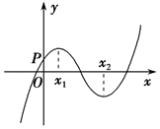

A．，，， B．，，，

C．，，， D．，，，

设计意图：考查学生对三次函数各项系数的理解及图象识别能力.

2．（多选）（2022•新高考Ⅰ）已知函数，则　　

A．有两个极值点

B．有三个零点

C．点是曲线的对称中心

D．直线是曲线的切线

设计意图：考查学生对三次函数图象及性质的掌握程度，考查运算求解能力.

3．（2018•新课标Ⅰ）设函数．若为奇函数，则曲线在点处的切线方程为　　

A． B． C． D．

设计意图：考查函数的对称性以及函数的切线方程的求法，考查计算能力和转化的数学思想．

4．（2020•新课标Ⅲ）已知函数．

（1）讨论的单调性；

（2）若有三个零点，求的取值范围．

设计意图：本题考查了函数的单调性，极值，零点问题，考查导数的应用以及分类讨论、数学运算的能力

5．（2007•全国）设函数，实数，是常数．

（Ⅰ）若曲线的任意切线的斜率都不小于，则、的取值范围如何？

（Ⅱ）证明曲线是中心对称图形；并求出对称中心的坐标．

设计意图：本题考查了导数的几何意义，函数的性质，主要是对称性，考查运算能力

6．（2014•北京）已知函数．

（Ⅰ）求在区间，上的最大值；

（Ⅱ）若过点存在3条直线与曲线相切，求的取值范围；

（Ⅲ）问过点，，分别存在几条直线与曲线相切？（只需写出结论）

设计意图：考查利用导数求切线方程及判断函数的单调性求最值等知识，考查转化划归思想及分类讨论思想的运用能力和运算能力．